SAP Concur リリース ノート
Concur Expense (Professional / Premium)
年 / 月 | 対象
リリース日: 2020 年 2 月 15 日  英語版の投稿:  2 月 14 日金曜日 10:00 AM 太平洋時間 | SAP Concur をお使いのお客様 最終版
コンテンツ
リリース ノート 1
管理 1
撤回: 「経費同席者」フォームで「連結リスト」データ タイプが利用可能に 1
認証 1
** 進行中 ** HMAC の廃止および SSO セルフサービスへの移行開始 1
カード 4
Visa VCF ホテルおよびレンタカー取引のマッチング強化 4
非アクティブな経費タイプの取引を「会社請求の取引明細書」へ割り当て可能に 6
E-Receipt 7
Uber ユーザーへの再接続が必要（1 月 29 日） 7
ファイル転送のアップデート 8
HTTPS プロトコルがファイル転送で使用不可に（2 月 24 日） 8
TLS v1.1 SSL プロトコルがファイル転送で使用不可に 9
新 Expense 10
** 進行中 ** Expense のエンド ユーザー向けの新しいユーザー インターフェース 10
クイック経費 14
** 進行中 ** クイック経費 v1 とクイック経費 v3 の運用終了および廃止 14
セキュリティ強化 14
印刷用レポートと請求書でサポート終了したグラフィック（1 月 31 日） 14
TLS v 1.1 暗号化プロトコルのサポート終了（2 月 20 日） 15
ワークフロー 18
「経費精算レポート ステータスの変更」メールのリンクを更新（2 月 26 日） 18
今後の変更予定 20
財務統合 20
** 変更予定 ** SAP Payroll 統合 20
ワークフロー 23
** 今後の変更予定 ** FAX 経由で受け取った領収書イメージに対するメール確認の廃止 23
お客様へのお知らせ 24
ブラウザの認証および推奨環境 24
月次情報 - ブラウザの認証および推奨環境 24
リリース ノートおよびその他の技術文書 25
オンライン ヘルプ - 管理者 25
Concur サポート ポータル - – 指定されたユーザー 25
ケース 27
サポート ケース ステータスの確認 27
例 28

法的免責事項
この提示物の内容は、SAP SE または SAP の関連会社の機密の専有情報であり、SAP SE またはそれぞれの SAP の関連会社の許可なく開示することはできません。この提示物は、SAP SE またはその関連会社とのライセンス契約またはその他何らかのサービス契約やサブスクリプション契約に拘束されることはありません。SAP SE およびその関連会社は、このドキュメントまたは関連の提示物に記載される業務を遂行する、またはそこに記述される機能を開発もしくはリリースする義務を負いません。このドキュメント、または関連の提示物、および SAP SE または SAP の関連会社の戦略並びに将来の開発物、製品、またはプラットフォームの方向性並びに機能はすべて、変更となる可能性があり、SAP SE およびその関連会社により随時、理由の如何を問わずに予告なしで変更される場合があります。このドキュメントに記載する情報は、何らかの具体物、コード、または機能を提供するという確約、約束、または法的義務には当たりません。このドキュメントは、商業性、特定目的への適合性、または非侵害性の黙示的保証を含めて、明示または黙示を問わず、いかなる種類の保証をも伴うものではありません。このドキュメントは情報提供のみを目的としており、契約に取り入れられることはありません。SAP SE およびその関連会社は、SAP SE または SAP の関連会社の意図的な不当行為または重大な過失に起因する損害を除き、このドキュメントの誤記または脱落について一切の責任を負わないものとします。
将来の見通しに関する記述はすべて、さまざまなリスクや不確定要素を伴うものであり、実際の結果は、予測とは大きく異なるものとなる可能性があります。読者は、これらの将来の見通しに関する記述に過剰に依存しないよう注意が求められ、購入の決定を行う際にはこれらに依拠するべきではありません。

リリース ノート

管理

撤回: 「経費同席者」フォームで「連結リスト」データ タイプが利用可能に
2019 年 11 月のリリース ノートでは、この新しい機能の公式リリースの前に、『「経費同席者」フォームで「連結リスト」データ タイプが利用可能に』のリリースノートが誤って公開されました。これは現在、今後リリース予定としています。
「連結リスト」データ タイプ機能は、現在当社にて長期的に検討している、製品の将来的な方向性の一部です。機能全体が正式にリリースされる準備ができ次第、この機能に関する詳細情報を公開します。
この「連結リスト」機能は、同席者レコードでは一般的にサポートされておらず、従業員同席者（SYSEMP）でのごく限られた特定の使用ケースでのみ利用可能です。

認証

** 進行中 ** HMAC の廃止および SSO セルフサービスへの移行開始

情報の初回公開日 | 最終更新日 | 機能のリリース予定日
2019 年 7 月 12 日 | 2019 年 10 月 23 日 | フェーズ I: 2019 年 7 月  フェーズ II: 2020 年 7 月
このリリース ノートでは、前回の月次リリース以降の変更を黄色で強調表示しています。
この変更は、安全な認証を維持する SAP Concur の継続的な取り組みの一環です。

概要
SAP Concur は、SSO オプションとしてハッシュ ベースのメッセージ認証コード（HMAC）を削除する廃止プロセスを間もなく開始します。HMAC の代替サービスは SAML SSO です。これはセルフ サービス方式の設定方法で、お客様の管理者は SAP Concur 内で SAML 接続を完了することができます。
現在 HMAC をお使いのお客様は、リリース後（2020 年の第一四半期予定）すぐに SSO セルフ サービス ツールに移行することをお勧めします。新しい SSO セルフサービス ツールを使用すると、複数のポータル（ID プロバイダ）を追加できます。
HMAC の廃止プロセスは 2 段階あります。
フェーズ I:
- お客様には、アイデンティティ プロバイダ（IdP）またはカスタム SAML 2.0 ソリューションが必要です。
- お客様は新しい SSO セルフサービス ツールのテストを開始します。（詳しくは下記をご参照ください。）
- 2020 年の第一四半期にリリースされる予定の新しい SSO セルフサービス ツールを使用して、新規のお客様向けに導入準備をします。
- SSO ツールが利用可能になった後、HMAC の公式のサポート廃止日をリリース ノートで通知します。公式の廃止日以降は、新規のお客様への導入に HMAC を使用することはできません。新しい SSO セルフサービス ツールを使用する必要があります。
- HMAC をお使いの既存のお客様は、新しい SSO セルフサービス ツールを使用して移行する必要があります。
フェーズ II:
- お客様は継続して、既存の HMAC のお客様を新しい SSO セルフサービス ツールに移行します。
- 全員が HMAC から新しい SSO セルフサービス ツールに移行したら、HMAC サービスをシャットダウンします。フェーズ Ⅱ は 2020 年半ばに終了する予定です。

業務目的とユーザーへの利点
この変更により、SAP Concur の製品およびサービスにログインするユーザーに強化されたセキュリティおよび改善されたサポートを提供します。

重要 – TMCの移行
出張管理会社（TMC）は大きな影響を受けるため、今すぐ SAML SSO のテストを開始して、新しい SSO セルフサービス ツールへの移行を準備する必要があります。
TMC は、新しいお客様に対して HMAC ではなく SAML SSO を設定する必要があります。SAML SSO を設定することで、TMC が SSO セルフサービス ツールをテストし、内部スタッフをトレーニングしてお客様を支援するための時間をより多く捻出できます。
HMAC 廃止プロセスのフェーズ I の準備:
- TMC はまず SAML 2.0 をサポートする必要があります。TMC は SAML 2.0 ソリューションを契約または開発する必要があります。TMC にはアイデンティティ プロバイダ（IdP）が必要です。
- SAML 2.0 のサポートが完了すると、TMC がさらに多くの情報を求めて SAP Concur サポートにサポートを依頼する可能性があります。TMCは、設定の依頼の際にオンライン注文フォームを使用する必要はありません。

重要 – 従来の HMAC をお使いのお客様の移行
お客様は、新しい SSO セルフサービス ツールへの移行に備えて、直ちに SSO のテストを開始する必要があります。
HMAC 廃止プロセスのフェーズ I の準備:
- お客様には、アイデンティティ プロバイダ（IdP）またはカスタム SAML 2.0 ソリューションが必要です。
- お客様は SSO セルフサービス ツールが 2020 年の第一四半期にリリースされた後すぐに設定できます。

詳細情報
- 詳しい情報は、製品共通の変更予定のリリース ノート（日本語）の「認証 | ** 変更予定 ** シングル サインオン (SSO) セルフサービス オプションの提供」のリリース ノートをご参照ください。

カード

Visa VCF ホテルおよびレンタカー取引のマッチング強化

概要
Visa Commercial Format（VCF）4.0 と 4.4形式の Visa カード フィードを使用するお客様向けに、SAP Concur はホテルとレンタカーの取引のマッチング機能を強化しました。この変更により、[乗客固有データの従業員 ID] の既存および新規の設定がすべて自動的に拡張され、取引タイプに応じてホテルとレンタカーのデータもチェックされます。
この機能の変更を反映するために、[ロッジ口座のフィールド ラベルの設定] ページのフィールドの名前が変更されました。[乗客固有データ フィールドの従業員 ID] は、[乗客固有データ、レンタカーまたはホテル固有データの従業員ID] に名前変更されました。

業務目的とユーザーへの利点
この変更により、法人カード管理者による従業員の手動割り当てを必要とする、孤立したロッジ取引が少なくなります。

管理者への表示
[ロッジ口座のフィールド ラベルの構成] ページには、名前変更された [乗客固有/レンタカー/ホテル固有のデータからの従業員 ID] が表示されます。
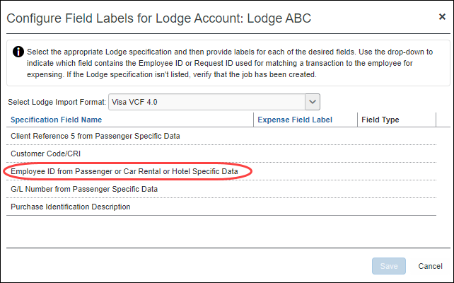
このユーザー インターフェースの変更を確認するには、[管理]（メニュー）> [会社] > [ツール] > [法人カード] > [口座の管理]（タブ）> [新規]（ボタン）> [保存して設定]（ボタン）を選択します。
この変更は、USBank、ANZ など、他のプロバイダの VCF 形式には適用されません。

設定とアクティブ化
これらの変更は自動的に有効になります。設定やアクティブ化は必要ありません。
- 詳細は、設定ガイド「Expense: ロッジ カード」をお読みください。

非アクティブな経費タイプの取引を「会社請求の取引明細書」へ割り当て可能に

概要
非アクティブな経費タイプを含むすべてのカード取引は、「会社請求の取引明細書」（CBS）レポートに自動的に追加されるようになりました。この変更には、ポリシーに対してアクティブではない経費タイプが含まれます。

業務目的とユーザーへの利点
この変更により、すべてのカード取引が「会社請求の取引明細書」レポートに自動的に割り当てられるようになるため、明細書ベースのカード プログラムの改善に役立ちます。

ユーザーへの表示
取引明細レポートには、「未定義」の経費タイプが自動的に割り当てられた非アクティブな経費タイプとともにカード取引が表示されます。ユーザーは、これらの取引の横の取引明細レポートにエラー メッセージを表示し、レポートを送信する前に有効な経費タイプを選択する必要があります。
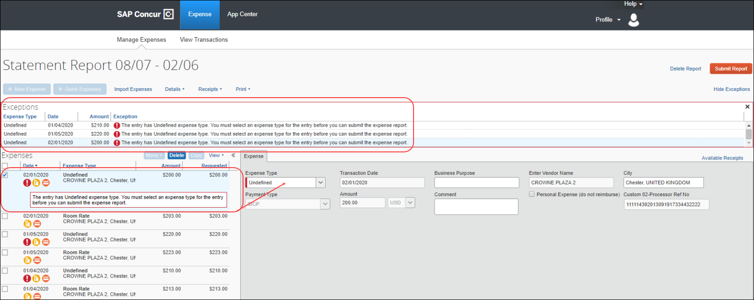

設定とアクティブ化
この変更は自動的に有効になります。その他の設定やアクティブ化は必要ありません。
- この機能についての全般情報は、ユーザー ガイド「Expense: 法人カードと会社請求の取引明細書の管理」をご参照ください。

E-Receipt

Uber ユーザーへの再接続が必要（1 月 29 日）

概要
2019 年 9 月のリリース ノートでご案内したとおり、Uber は SMTP または「メール経由の領収書イメージ」という旧来の接続方法の廃止を予定していました。2020 年 1 月 29 日に、Uber と Concur Expense はこの接続方法を廃止しました。

業務目的とユーザーへの利点
最近、Uber は Concur Expense 統合をより安定した SAP Concur 領収書 v4 API に更新しました。App Center 統合による可用性と利点の拡大により、二次的な「メール経由の領収書イメージ」接続は廃止されました。

ユーザーへの表示
Uber からの初回メールと備忘メールの本文では、SAP Concur App Center にログインし、[接続] をクリックして画面上の指示に従うか、または Uber モバイル アプリケーション（[支払] セクション > [ビジネス プロファイル]）の Expense への接続を切断して再接続する方法による再接続を求めています。

設定とアクティブ化
この変更は、Uber と SAP Concur によって自動的に行われます。
- この機能についての全般情報は、「Uber Receipts Fact Sheet」をご参照ください。

ファイル転送のアップデート

HTTPS プロトコルがファイル転送で使用不可に（2 月 24 日）

概要
このリリース ノートは、SAP Concur でのファイル送信を担当する技術スタッフを対象としています。さまざまなセキュア ファイル転送プロトコルを介したデータのやり取りを行っているお客様と支払先向けに、SAP Concur はこれらのファイル転送のセキュリティを強化するための変更を行っています。
2020 年 2 月 24 日午後 2 時（太平洋標準時）から、SAP Concur ファイル転送システムへの接続時に HTTPS プロトコルを介した接続が使用できなくなります。
- 既存の HTTPS ファイル転送アカウントは、2020 年 2 月 24 日までに SSH キー認証を使用して SFTP に切り替える必要があります。
このお知らせは、次のファイル転送 DNS エンドポイントに関するものです。
- st.concursolutions.com
- st-eu.concursolutions.com
- st-cge.concursolutions.com
- st-cge-dr.concursolutions.com
- vs.concursolutions.com
- vs.concurcdc.cn

業務目的とユーザーへの利点
さらに強化されたファイル転送のセキュリティを提供します。

設定とアクティブ化
支援が必要な場合は、SAP Concur サポートまでお問い合わせください。
- さらに詳しい情報は、ユーザー ガイド「File Transfer for Customers and Vendors（製品共通）」をご参照ください。

TLS v1.1 SSL プロトコルがファイル転送で使用不可に

概要
このリリース ノートは、SAP Concur でのファイル送信を担当する技術スタッフを対象としています。さまざまなセキュア ファイル転送プロトコルを介したデータのやり取りを行っているお客様と支払先向けに、SAP Concur はこれらのファイル転送のセキュリティを強化するための変更を行いました。
TLS 1.1（Transport Layer Security）SSL プロトコルは SAP Concur ファイル転送システムの許可リストから削除されました。
- これは、FTPS および HTTPS ファイル転送プロトコルに関連したものです。
- HTTPS ファイル転送プロトコルは、2020 年 2 月 24 日以降は使用不可となります。 現在 HTTPS をお使いの場合は、キー認証を使用して SFTP に移行することをお勧めします。
- 詳しい情報は、本ドキュメントの「HTTPS プロトコルがファイル転送を不許可に（2020 年 2 月 24 日）」のリリース ノートをご参照ください。
このお知らせは、次のファイル転送 DNS エンドポイントに関するものです。
- st.concursolutions.com
- st-eu.concursolutions.com
- st-cge.concursolutions.com
- st-cge-dr.concursolutions.com
- vs.concursolutions.com
- vs.concurcdc.cn

業務目的とユーザーへの利点
さらに強化されたファイル転送のセキュリティを提供します。

設定とアクティブ化
支援が必要な場合は、SAP Concur サポートまでお問い合わせください。
- さらに詳しい情報は、ユーザー ガイド「File Transfer for Customers and Vendors（製品共通）」と「Transport Layer Security 1.1 End of Support FAQ」をご参照ください。

新 Expense

** 進行中 ** Expense のエンド ユーザー向けの新しいユーザー インターフェース

情報の初回公開日 | 最終更新日 | 機能のリリース予定日
2018 年 3 月 | — | 未定
このリリース ノートでは、前回の月次リリース以降の変更を黄色で強調表示しています。
更新: お客様からのフィードバックに応え、これを活かしていくとともに、スムーズな切り替えの成功を保証するという SAP Concur の確約に従い、新 Expense に合わせた新しい導入戦略に取り組んでいます。

概要
SAP Concur は現在の製品で提供されている機能のみならず、機能の操作性の改善に努めています。ユーザーのテクノロジとのかかわりは、時の経過とともにニーズや期待に応じて変化します。私たちは、常にお客様の声に耳を傾け、ユーザー操作をどのように改善すべきかフィードバックを求めています。
新 Expense は、SAP Concur ユーザー エクスペリエンスの継続的な進化を表しています。これは、680 回にわたる 1 対 1 の対話、58 回の使いやすさに関する研究、3000 件以上の調査報告、および 13 億の毎月のユーザー アクションを含む広範囲のユーザー調査およびデータ分析によって構築されています。
新 Expense をプレビューした後、必須カットオーバー日までに新 Expense を使用開始できます。

業務目的とユーザーへの利点
これにより、新 Expense のユーザー インターフェースに、最新で一貫性のある合理的なユーザー操作を提供しています。このテクノロジにより、改善されたユーザー インターフェースの提供のみならず、SAP Concur がお客様の変更のご要望にさらに迅速にお応えすることができます。

影響を受ける製品およびユーザー
これらの改善を上手に活用するには、Expense ユーザーは新 Expense へ移行する必要があります。以下は、この処理をすべてのユーザーにスムーズかつ効率的にご利用いただくためのスケジュールおよびリソースの情報です。
これらの UI （ユーザー インターフェース）の変更は以下に適用されます。
- すべての Expense のエディション（Professional / Premium および Standard）
- エンド ユーザー（承認者、処理者、または管理者に変更はありません）

重要: スケジュールとマイルストーン
既存の UI から新 Expense に移行するにあたり、お客様にとって 3 つの重要なマイルストーンがあります。
- プレビュー期間（現在）: この期間中に、新 UI が全世界のお客様に提供されます。管理者およびパワー ユーザーは、このプレビュー期間に新しいインターフェースおよび処理フローに慣れておくことをお勧めします。これは、内部トレーニング資料の更新の開始や必須の移行箇所に対して組織が準備する期間としても最適です。
このプレビュー期間中に、既存の UI のすべての機能が新 Expense で利用可能になるわけではありません。新しい機能および改善は、その後も利用可能になります。このプレビュー期間は最終の製品に対するものではありません。お客様が新 UI について習得を開始し、移行の準備をする期間として設定しています。
- 全般利用期間（確認期間）: プレビュー期間の次は全般期間になります。この期間中、新 Expense が完了し、既存の UI のすべての機能が使用可能になります。
この期間に、ご自身の組織の Expense 新 UI への移行計画を実行します。
- 新 Expense への必須カットオーバー: すべてのお客様が新 Expense へ移行する必要があります。これは、SAP Concur がすべてのお客様に対し一貫性のあるユーザー操作およびより良い製品サポートを継続して提供することを保証します。
プレビュー期間とその後の全般利用期間中の移行に際し、組織のスムーズな移行のため、必要なタスクを完了してください。

移行資料 - ガイドおよびその他のリソース
SAP Concur はこの移行をサポートするために、複数のガイド、FAQ、リリース ノート、およびその他のリソースを準備しています。組織の移行の開始に必要なすべての情報については、以下よりご確認ください。
- Professional Edition
- Standard Edition
上記のリンクは以下へのアクセスを含んでいます。
- 管理者ガイド、FAQ、移行リソース: 管理者ガイドは新 Expense へのアクセス、および必要なロールやアクセス許可についての情報を提供します。
管理者ガイドに加え、FAQ、その他のリソース（メール テンプレートおよびその他のトレーニング資料など）、および新 Expense でまだ利用可能ではない機能のリストもあります。これらすべては、新 Expense をお客様自身のユーザーへ準備する際に役立てていただけます。
トレーニングのために、管理者ガイドおよびエンド ユーザー ガイドを「そのまま」使用できます。または、トレーニング資料を作成する際にその一部を使用できます。お客様はご自由に、切り取り、コピー、貼り付け、削除、または編集が可能です。
- エンド ユーザー ガイド: このガイドは既存の UI と新 Expense を比較し、ユーザーが新しい操作に親しむために役立ちます。このガイドは、UI が最終化や改善されると、プレビュー期間中に定期的に更新されます。管理者はこのガイドを頻繁にご確認ください。
管理者ガイドのように、組織内でこのガイドの切り取り、コピー、貼り付け、削除、または編集を自由に行っていただけます。
- リリース情報: プレビュー期間中、改善に関するリリースは SAP Concur の定期リリース スケジュールに記載されません。代わりに、特別なリリース ノートで機能および改善についての情報を近々のリリースにて提供予定です。

ご利用の前に
上記の移行資料をご確認の上、移行の計画を立てることをお勧めします。

詳細情報
詳しくは今後のリリース ノートでご案内します。

クイック経費

** 進行中 ** クイック経費 v1 とクイック経費 v3 の運用終了および廃止

情報の初回公開日 | 最終更新日 | 機能のリリース予定日
2019 年 9 月 | 2019 年 12 月 2 日 | 2020 年 3 月 31 日
このリリース ノートでは、前回の月次リリース以降の変更を黄色で強調表示しています。

概要
2020 年 3 月 31 日をもってクイック経費 v1 とクイック経費 v3 API が運用終了および廃止されます。現在ご利用中のすべてのユーザーは、可能な限り早急にクイック経費 v4（Quick Expense v4）に移行することをお勧めします。
定義および追加情報については、「廃止ポリシー」をご参照ください。

業務目的とユーザーへの利点
この更新により、2 つの古い API が削除されます。

セキュリティ強化

印刷用レポートと請求書でサポート終了したグラフィック（1 月 31 日）

概要
お客様は印刷用レポート（または印刷用請求書）機能を使用して、メール送信、オンライン表示、または印刷された独自の経費精算レポート、請求書、および申請を設定したりカスタマイズしたりすることが可能でした。また、グラフィックス（通常はロゴ）を追加することもできました。
セキュリティ要件を満たすため、2020 年 1 月 31 日までに、SAP Concur は印刷用レポート（または印刷用請求書）機能を使用して設定された経費精算レポート、請求書、および申請のグラフィックのサポートを終了します。

業務目的とユーザーへの利点
この変更により、SAP Concur をお使いのお客様のセキュリティが強化されます。

ユーザーへの表示
経費精算レポート、請求書、または申請を表示または印刷するかどうかにかかわらず、グラフィックス（通常はロゴ）が表示されません。

設定とアクティブ化
変更は自動的に行われ、グラフィックは表示されなくなりました。
任意で、各企業は設定を確認し、グラフィックの HTML コードを削除して、必要な書式設定やレイアウトの変更を行ってください。
- 設定変更の詳細については、これらのガイドを参照してください。ガイドには、現在もグラフィックを追加する機能についての記述があります。この情報はリリース後に削除されます。
- 設定ガイド「Expense: 印刷用レポート構成」
- 設定ガイド「Invoice: 印刷用請求書構成」
- 設定ガイド「Request: 印刷用レポート構成」

TLS v 1.1 暗号化プロトコルのサポート終了（2 月 20 日）

概要
SAP Concur は、TLS のさらに安全なバージョン 1.2 のサポートを継続するとともに、Transport Layer Security（TLS）暗号化プロトコルのバージョン 1.1 のサポートの終了サイクルについてご案内します。TLS プロトコルとは、電話やコンピュータとクラウド ベースのサービスとの間で安全な双方向コミュニケーションを可能にするものです。
TLS v.1.1 接続は 2020 年 2 月 20 日から拒否されるようにされます。

業務目的とユーザーへの利点
お客様のセキュリティを慎重に検討し、TLS の新しいより安全なバージョン 1.2 へのアップグレードの容易さを考慮して、このステップを実行しています。この TLS v 1.1 のサポート終了計画により、TLS v 1.2 を使用した、より安全な SAP Concur ソリューションとの通信が保証されます。

お客様への表示
お客様またはユーザーが TLS v 1.2 対応ブラウザを使用していることが確認された場合、ユーザーが SAP Concur とやり取りする方法に変更はありません。ブラウザが対応していない場合、SAP Concur にサインインできなくなります。
一般的に、安全性の低い TLS 接続を使用すると、データが公開され、TLS 通信チャネル（SAP Concur サービスなど）でセッションが侵害される恐れがあります。

影響を受けるデバイス
一般的に、TLS を使用してSAP Concur サービスとのインバウンドおよびアウトバウンド通信チャネルを確立するブラウザは、次のような接続に影響を受けます。
- SAP Concur ソリューションにログインしようとするユーザー
- API
- SFTP 経由の一括アップロード
- コネクター
- FTP / PGP
- SAP 統合
- その他
TLS v 1.2 にアップグレードすることでブラウザが対応できるかどうかは、Microsoft（Edge）、Google（Chrome）などの特定のブラウザに対する会社のサポートによって異なります。
- サポートされているブラウザについては、「Concur Travel & Expense Supported Configurations」の「Client Browsers」をご参照ください。

バナー表示
ユーザーが TLS v 1.2 以降をサポートしていないブラウザでログインしようとすると、バナー（下図）が表示され、接続のネゴシエーションができません。これは、その他の役立つ情報へのリンクを含むメッセージによって、今後の変更についてユーザーに警告することが目的です。
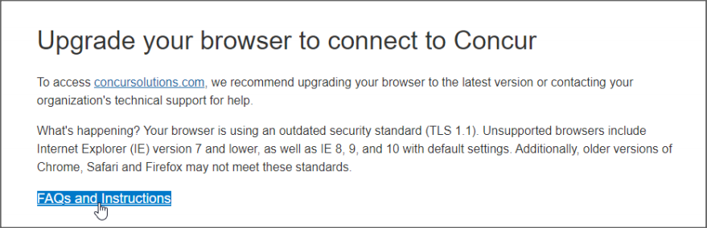

設定とアクティブ化
TLS v 1.2 以降のサポートへの移行には、お使いのブラウザのセキュリティ設定の更新が必要な場合があります。ほとんどの場合、会社はすでに適切なサポート登録を行っているため、対応していないブラウザを特定し、これらのユーザーのブラウザを新しいバージョンにアップグレードするだけで済みます。
ブラウザのコンプライアンスを担当する社内の部門に確認し、今後の変更を把握しているかご確認ください。
詳しくは、「Transport Layer Security 1.1 End of Support FAQ」をご参照ください。

ワークフロー

「経費精算レポート ステータスの変更」メールのリンクを更新（2 月 26 日）

概要
2 月の最終週に、「経費精算レポート ステータスの変更」メールのメール通知に、すでにログインしているユーザーに対する経費精算レポートへの直接リンクが含まれます。
まだログインしていないユーザーは、SAP Concur のログイン ページに移動します。
- 重要: この変更は、シングル サインオン（SSO）機能と互換性があります。
メールの内容に変更はありません。[レポートの表示] ボタンのリンク先のみが更新されます。

業務目的とユーザーへの利点
この変更により、エンド ユーザーの利便性が向上します。

ユーザーへの表示
「経費精算レポート ステータスの変更」メールの外観に変更はありません。
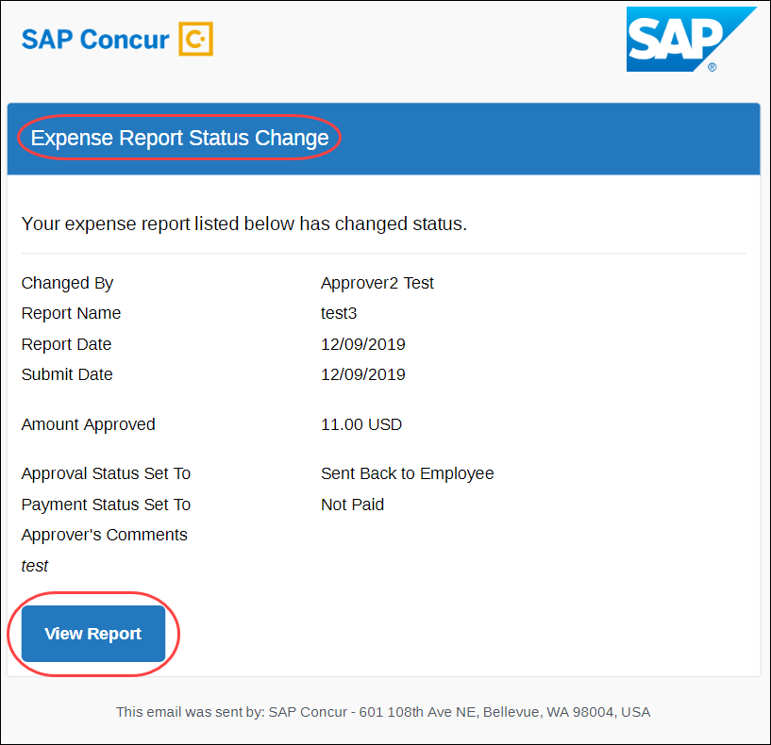

設定とアクティブ化
ボタンのリンク先の変更は自動的に実行されます。その他の設定やアクティブ化は必要ありません。
詳しくは、設定ガイド「Expense: ワークフロー メール通知」をご参照ください。

今後の変更予定
このセクションの項目は、今後のリリースを予定しています。ただし実装を延期（あるいは完全に取り消し）する権利は SAP Concur が所有するものとします。
- 重要: これらの変更予定は、この SAP Concur 製品またはサービスに影響を与える今後の拡張および変更のすべてが記載されていない場合があります。複数の SAP Concur 製品やサービスに適用される変更予定は、統合ドキュメントに記載されています。製品共通の変更予定のリリース ノート（日本語）で、利用可能なその他の変更予定をご確認ください。

財務統合

** 変更予定 ** SAP Payroll 統合

概要
SAP Concur は、Concur Expense を SAP Payroll に接続するため、SAP との新しい統合を作成しました。この統合は、SAP ECC、S/4HANA（オンプレミス）、または SAP S/4HANA クラウドの SAP ICS（Concur サービスとの統合）に基づいて構築されており、お客様は財務転記を設定して利用する必要があります。この統合は、対象の給与計算ドキュメントの Concur Expense をポーリングし、処理のために SAP Payroll に取り込みます。

業務目的とユーザーへの利点
この統合により、財務統合をお使いのお客様は、給与情報を Concur Expense Professional Edition から SAP Payroll に持ってきて使用することができます。

管理者への表示
お客様の管理者は、[給与計算統合] ページで経費グループごとに給与設定と給与ウェイジ タイプを設定できます。
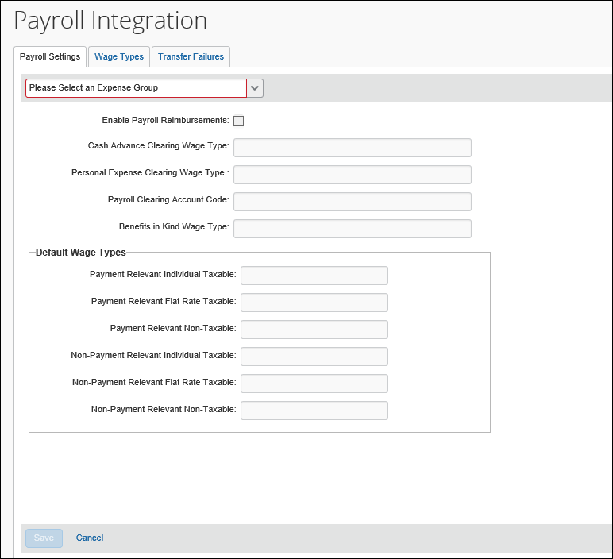
また、転送に失敗した給与計算を管理し、給与計算ドキュメントを再送信することもできます。
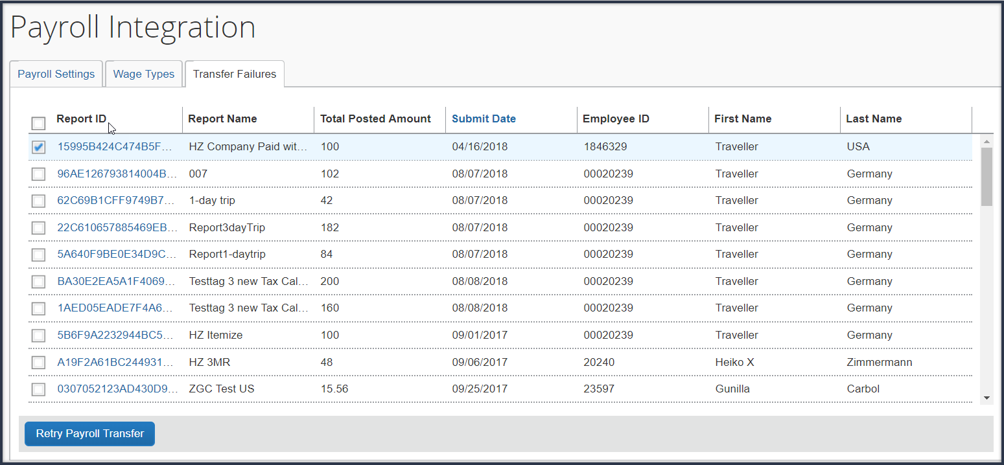

設定およびアクティブ化
この統合は、SAP ICS と Concur Expense および次の SAP ERP のいずれかをお使いのお客様に対し早期アクセスで利用可能です。
- SAP ECC 6.0 以降
- SAP S/4HANA（オンプレミス）
- SAP S/4HANA クラウド
この統合は、2020 年 2 月に一般提供される予定です。
詳細については、設定ガイド「Expense: Payroll Integration for SAP ECC, SAP S/4HANA, and SAP S/4HANA Cloud」をご参照ください。

ワークフロー

** 今後の変更予定 ** FAX 経由で受け取った領収書イメージに対するメール確認の廃止

概要
SAP Concur は、Concur Expense が現在 FAX 経由で領収書イメージを受け取ったことを確認する目的でユーザーに送信しているメール メッセージを廃止します。
このリリース ノートは、主にメール メッセージの廃止に関するものです。FAX で受け取った領収書イメージについては引き続きサポートされます。

業務目的とユーザーへの利点
この変更により、最新のコミュニケーション ツールを使用した代替の情報の受信方法に注力することができます。

設定とアクティブ化
これらの変更は自動的に行われました。追加の設定やアクティブ化は必要ありません。

お客様へのお知らせ

ブラウザの認証および推奨環境

月次情報 - ブラウザの認証および推奨環境
「SAP Concur リリース ノート - 月次のブラウザ認証」ドキュメントには現在のブラウザ認証と今後の予定がリストされています。ドキュメントはその他の月次リリース ノートとともに公開されます。
「お客様へ - Concur Travel & Expense 推奨環境」ガイドは設定ガイドやユーザー ガイド、その他の技術文書とともに公開されています。
- すべてのリリース ノート、ブラウザ認証、設定ガイド、ユーザー ガイド、その他の技術文書、および推奨環境については、後述の「リリース ノートおよびその他の技術文書」をお読みください。

リリース ノートおよびその他の技術文書

オンライン ヘルプ - 管理者
管理者ロールを持つユーザーは、オンライン ヘルプを使ってリリース ノート、設定ガイド、ユーザー ガイド、管理者向けのサマリー、月次のブラウザ認証、推奨環境、およびその他のリソースにアクセスできます。


Concur サポート ポータル - – 指定されたユーザー
指定されたユーザーは SAP Concur サポート ポータルを経由して、リリース ノート、設定ガイド、ユーザー ガイド、管理者向けのサマリー、月次のブラウザ認証、推奨環境、およびその他のリソースにアクセスすることができます。
適切な SAP Concur サポート ポータルへのアクセス許可があれば、[ヘルプ] メニューに [サポートへのお問合せ] オプションが表示されます。[ヘルプ] > [サポートへのお問い合わせ] をクリックします。[サポート] ページで、[リソース] > [リリース / 技術情報] をクリックしてください。


ケース

サポート ケース ステータスの確認
この手順内のステップに従って、ケースが解決しているかどうかを確認してください。
提出したケースのステータスを確認する方法
- https://concursolutions.com/portal.asp にログオンします。
- [ヘルプ] > [サポートへのお問い合わせ] をクリックします。

[ヘルプ] メニュー下に [SAP Concur サポートへのお問合せ] オプションがない場合は、お客様の会社内でサポートを行うよう設定されています。社内のサポート デスクにお問い合わせください。
- [サポート] > [ケースを表示] をクリックします。

- 表で、[表示] リストの選択に基づいて、目的のケースのタイプを表示します。検索結果は、ご自身の会社のケースに限定されています。


例
このリリースの（ケース）修正には、以下のケース以外の修正も含まれます。
ケース ID | 説明
11673115 | スマート経費  手動エントリとスマート経費間の一致が承認された場合、同席者が削除されていました。  コードを更新し、この問題は再現しなくなりました。

© 2020 SAP SE or an SAP affiliate company. All rights reserved.
本書のいかなる部分も、SAP SE または SAP の関連会社の明示的な許可なくして、いかなる形式でも、いかなる目的にも複製または伝送することはできません。
本書に記載される SAP およびその他の SAP 製品やサービス、並びにそれらの個々のロゴは、ドイツおよびその他の国における SAP SE（または SAP の関連会社）の商標または登録商標です。商標に関する詳細や通知については、http://global12.sap.com/corporate-en/legal/copyright/index.epx をご覧ください。
SAP SE およびその流通業者によって販売される一部のソフトウェア製品には、ほかのソフトウェア業者の専有ソフトウェア コンポーネントが含まれています。
製品仕様は、国ごとに変わる場合があります。
これらの文書は、いかなる種類の表明または保証はなく、情報提供のみを目的として、SAP SE または SAP の関連会社によって提供され、SAP SE またはその関連会社はこれら文書に関する誤記や脱落に対する責任を負うものではありません。SAP SE または SAP の関連会社の製品およびサービスに対する唯一の保証は、当該製品およびサービスに伴う明示的保証がある場合に、これに規定されたものに限られます。本書のいかなる記述も、追加の保証となるものではありません。
特に、SAP SE またはその関連会社は、このドキュメントまたは関連の提示物に記載される業務を遂行する、またはそこに記述される機能を開発もしくはリリースする義務を負いません。このドキュメント、または関連の提示物、および SAP SE またはその関連会社の戦略並びに将来の開発物、製品、および / またはプラットフォームの方向性並びに機能はすべて、変更となる可能性があり、SAP SE またはその関連会社により随時、理由の如何を問わずに予告なしで変更される場合があります。このドキュメントに記載する情報は、何らかの具体物、コード、または機能を提供するという確約、約束、または法的義務には当たりません。将来の見通しに関する記述はすべて、さまざまなリスクや不確定要素を伴うものであり、実際の結果は、予測とは大きく異なるものとなる可能性があります。読者は、これらの将来の見通しに関する記述に過剰に依存しないよう注意が求められ、購入の決定を行う際にはこれらに依拠するべきではありません。

